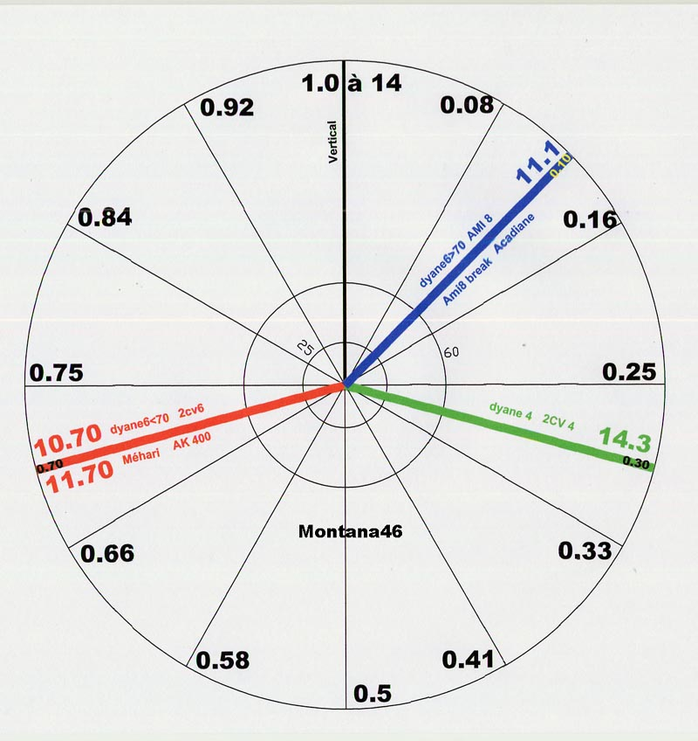
Imprimer le disque et le coller sur un disque 25,5 cm faire un trou au milleu de 20mm.
Pour savoir le type de boite il suffit de :
Passer la première
Plaquer le disque imprimer au fond de la boite.(on enlève la butée d’embrayage)
Mettre un disque d’embrayage sur la queue de sortie de boite avec un repère que l’on place sur l’axe « verticale » du disque.
Bloquer un coté de la boite et de l’autre coté on fait faire un tour complet.
Le repère du disque d’embrayage s’arrète sur le type de boite.

